**Macaron sicilien**

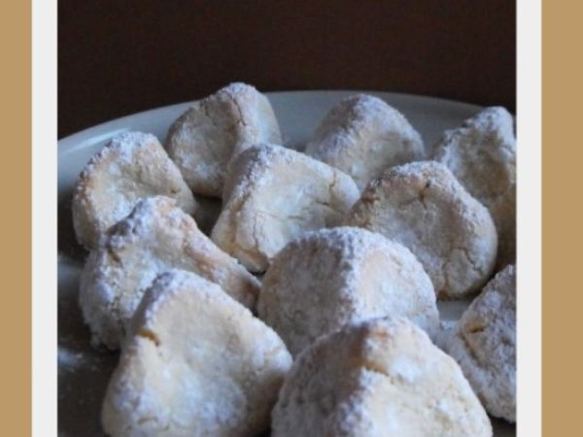

**Type de recette:** Dessert  
**Nombre de parts:** 4  
**Temps de préparation:** 15 Minute(s)  
**Temps de cuisson:** 15 Minute(s)  
**Difficulté:** Très Facile

**Ingrédients:**

200 g de poudre d'amande  
80 g de sucre glace + 20 g  
2 blancs d'oeufs  
2 gouttes d'extrait d'amande amère

**Préparation:**

**etape 1**  
Préchauffez le four à 170 C.  
Miser quelques secondes la poudre d'amande, pour l'affiner.  
Verser la poudre dans un saladier et y incorporer les 80 g de sucre glace, bien mélanger.  
Ajouter les blancs d'oeufs et l'extrait d'amande, mélanger rapidement, sans trop travailler la pâte, jusqu'à homogénéité.  
  
**etape 2**  
Diviser la pâte en 16 boulettes de la grosseur d'une noix et les passer une à une dans les 20 g de sucre glace restant, puis les pincer entre 3 doigts et les déposer sur une plaque munie d'une feuille de papier sulfurisé.  
Enfourner pour 15 minutes de cuisson.  
Laisser refroidir sur plaque avant de les décoller et saupoudrer d'un voile de sucre glace si nécessaire.